（V255）顾客特殊要求
更新项目序号 | 更新项目名称 | 更新时间 | 客户协议编号
共用部分 | 4.叠层 | 20210907 | V255 下发要求陈素华2021-06-24V255民品顾客质量要求评审表
CAM | 2.位置号 | 20210715 | 工程20210715
CAM1 | 周期字体 | 20200514 | GC
CAM1 | 周期字体 | 20190905 | V255（AU0001)客户要求字符周期格式为非电子格式潘平彬2019-09-03顾客质量要求评审表
共用部分3（2） | 绿油帽 | 20160810 | V25520160810
备注：更新的内容以蓝色字体显示。

共用部分：
- 钻孔：
  - 钻孔属性必须严格按顾客定义制作，若更改顾客孔径属性必须要与顾客确认（比如定义成PTH，所有层没有焊盘，如果做成NPTH就必须要确认）；
- 线路、表面工艺：
  - 当顾客外层线路距板边过近时，可以直接采用极限能力(8mil)削铜，不需要确认；
- 阻焊、字符:
  - 顾客设计字答焊盘距焊盘不足6MIL时，可以直接削字符，不需要确认；
  - 对于阻焊盘中孔塞孔工艺，顾客要求不允许出现渗油，不允许绿油冒现象
- 叠层
1.客户要求外层铜厚为2OZ时，默认外层最小完成铜厚为63μm
2.除2OZ铜厚外，客户制板说明上的其他外层铜厚都默认为外层最小完成铜厚
3. 内层铜厚客户文件铜厚以OZ为单位我司按照IPC，文件铜厚以μm（微米）为单位需要与客户确认铜厚是最小完成铜厚还是基铜
审部分： 无

CAM部分：
1.周期字体要求：(注意将下图要求截图指示生产，防止生产用错字体。)
备注：周期为非电子格式，用阿拉伯数字。
做法：阿拉数字周期的CAM制作字符周期属性必须是Simple属性（如下图）
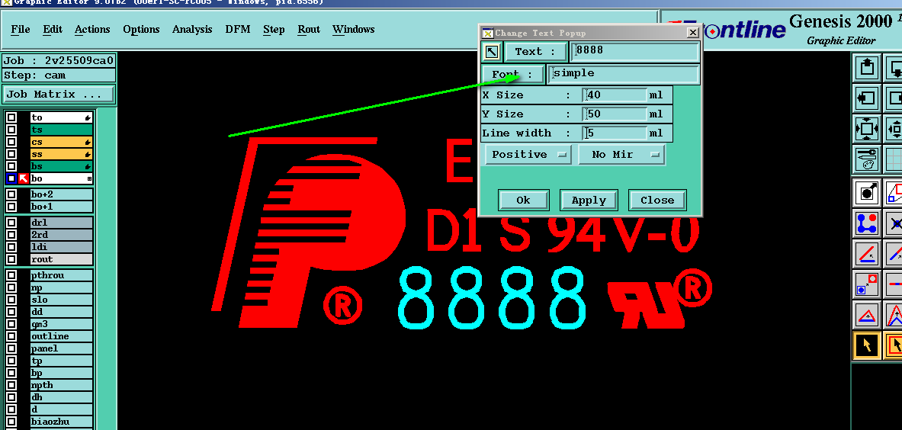
2. 位置号要求：
多拼板设计的订单，板内经常会设计不同位置号。请检查板内位置号是否做成一致。

